ГЛОССАРИЙ



Содержание:
БАЙТОВАЯ СИСТЕМА СЧИСЛЕНИЯ.
ВОСЬМЕРИЧНАЯ СИСТЕМА СЧИСЛЕНИЯ.
ДАТА-ВРЕМЯ.
ДВОИЧНАЯ СИСТЕМА СЧИСЛЕНИЯ.
ШЕСТНАДЦАТЕРИЧНАЯ СИСТЕМА СЧИСЛЕНИЯ.
СИСТЕМЫ СЧИСЛЕНИЯ.
ФАКТОРИАЛНАЯ И ФИБОНАЧЧИЕВСКАЯ СИСТЕМА СЧИСЛЕНИЯ
УРАВНОВЕШЕННАЯ ТРОИЧНАЯ СИСТЕМА СЧИСЛЕНИЯ

БАЙТОВАЯ СИСТЕМА СЧИСЛЕНИЯ.

Содержимое файла в известном смысле не зависит от его типа и предназначения. С точки зрения внутренней структуры файл представляет собой конечную последовательность байтов. Каждый байт – это 8 битов, которые в двоичной системе счисления можно прочитать как целое число от 0 до 255. Каждое такое число (код) можно рассматривать как цифру в системе счисления с основанием 256. Так как файл представляет собой единую последовательность байтов (и в отличие от традиционной записи числа не разделен на целую и дробную части), то возможны два варианта прочтения файла, как числа. Во-первых, можно считать файл целым числом. Во-вторых, можно, напротив, считать целую часть нулевой (как и в записи в формате с фиксированной запятой). Каждый из этих двух подходов имеет свои плюсы и минусы. Явное преимущество второго состоит в том, что при записи в конец файла его числовое значение будет меняться в некотором смысле не очень значительно. Например, в случае текстовых файлов и при условии, что коды букв алфавита идут в порядке возрастания, именно во втором случае числовые значения файлов будут согласованы с положением этих текстов в словаре (в алфавитном порядке), тогда как в первом случае больший номер достанется файлу с более длинным текстом.
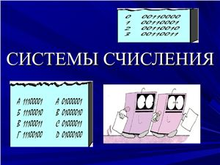
Вернуться к содержанию

ВОСЬМЕРИЧНАЯ СИСТЕМА СЧИСЛЕНИЯ.

Восьмеричная система счисления. Использует восемь цифр – 0, 1, 2, 3, 4, 5, 6, и 7, а также символы «+» и «–» для обозначения знака числа и запятую (точку) для разделения целой и дробной частей числа. Широко использовалась в программировании в 1950-70-ые гг. К настоящему времени практически полностью вытеснена шестнадцатеричной системой счисления, однако функции перевода числа из десятичной системы в восьмеричную и обратно сохраняются в микрокалькуляторах и многих языках программирования.

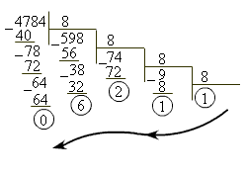
Вернуться к содержанию

ДАТА-ВРЕМЯ.
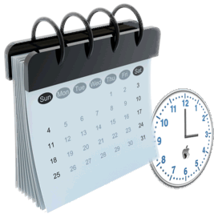

Традиционный способ представления моментов и больших промежутков времени сочетает использование нескольких разных единиц измерения. При переходе от тысячелетий к векам, от них к десятилетиям, а затем к годам, вес разряда в записи даты изменяется в 10 раз. Год состоит из 12 месяцев, месяц – из 4 недель, неделя – из 7 суток. Сутки состоят из 24 часов, час – из 60 минут, а минута – из 60 секунд. Более мелкие интервалы времени, чаще всего, измеряют десятыми, сотыми, тысячными и т.д. долями секунды (хотя известно и об употреблении шестидесятеричного деления секунды и ее последующих долей). Таким образом, мы имеем здесь дело с системой счисления, сочетающей в себе сразу шесть различных оснований: 4, 7, 10, 12, 24 и 60.

Вернуться к содержанию

ДВОИЧНАЯ СИСТЕМА СЧИСЛЕНИЯ.

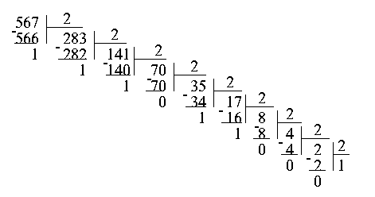
В настоящий момент – наиболее употребительная в информатике, вычислительной технике и смежных отраслях система счисления. Использует две цифры – 0 и 1, а также символы «+» и «–» для обозначения знака числа и запятую (точку) для разделения целой и дробной части.

Вернуться к содержанию

ШЕСТНАДЦАТЕРИЧНАЯ СИСТЕМА СЧИСЛЕНИЯ.
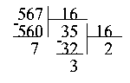

Использует шестнадцать цифр – 0, 1, 2, 3, 4, 5, 6, 7, 8 и 9 в их обычном смысле, а затем A=10, B=11 , C=12 , D=13 ,E=14 , F=15 . Также использует символы «+» и «–» для обозначения знака числа и запятую (точку) для разделения целой и дробной частей числа. Внедрена американской корпорацией IBM. Широко используется в программировании для IBM-совместимых компьютеров. С другой стороны, в некоторых языках сохранились и следы использования этой системы счисления в прошлом. Например, в романских языках (испанском, французском и др.) числительные от 11 до 16 образуются по одному правилу, а от 17 до 19 – по другому. А в русском языке известен пуд, равный 16 килограммам.

Вернуться к содержанию

СИСТЕМЫ СЧИСЛЕНИЯ.

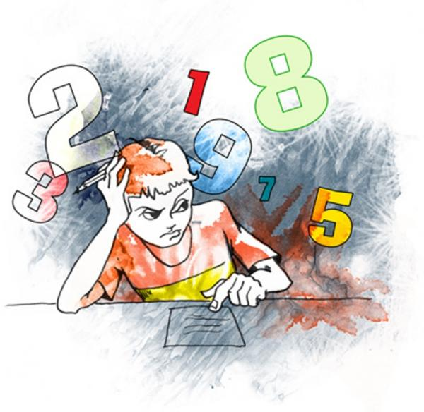
Система счисления — символический метод записи чисел, представление чисел с помощью письменных знаков.
Для начала проведём границу между числом и цифрой:

Число — это некоторая абстрактная сущность для описания количества.

Цифры — это знаки, используемые для записи чисел.

Цифры бывают разные: самыми распространёнными являются арабские цифры, представляемые известными нам знаками от нуля (0) до девяти (9); менее распространены римские цифры, мы их можем иногда встретить на циферблате часов или в обозначении века (XIX век).

Итак запомним:

число — это абстрактная мера количества;

цифра — это знак для записи числа.

Поскольку чисел гораздо больше чем цифр, то для записи числа обычно используется набор (комбинация) цифр.

Только для небольшого количества чисел — для самых малых по величине — бывает достаточно одной цифры.

Существует много способов записи чисел с помощью цифр. Каждый такой способ называется системой счисления.

Величина числа может зависеть от порядка цифр в записи, а может и не зависеть.

Это свойство определяется системой счисления и служит основанием для простейшей классификации таких систем.

Итак, указанное основание позволяет все системы счисления разделить на три класса (группы):

непозиционные;

Смешанные.

Позиционные системы счисления мы рассмотрим более подробно ниже. Расскажем вкратце о смешанных и непозиционных системах. Денежные знаки — это пример смешанной системы счисления.

Сейчас в России используются монеты и купюры следующих номиналов: 1 коп., 5 коп., 10 коп., 50 коп., 1 руб., 2 руб., 5 руб., 10 руб., 50 руб., 100 руб., 500 руб., 1000 руб. и 5000 руб. Чтобы получить некоторую сумму в рублях, нам нужно использовать некоторое количество денежных знаков различного достоинства.

Если бы мы перемешали цифры в числе 603121200000, то мы бы не смогли понять, сколько стоит пылесос. Следовательно, такая запись относится к позиционным системам.

Если же к каждой цифре приписать знак номинала, то такие составные знаки (цифра+номинал) уже можно было бы перемешивать. То есть такая запись уже является непозиционной. Примером «чисто» непозиционной системы счисления является римская система.

Вернуться к содержанию

ФАКТОРИАЛНАЯ И ФИБОНАЧЧИЕВСКАЯ СИСТЕМА СЧИСЛЕНИЯ

Факториальная система счисления известна специалистам в теории чисел. В ней единица второго разряда равна 2, единица третьего – 3 единицам второго разряда, четвертого – 4 единицам третьего и т.д.: единица k-ого разряда равна k единицам предыдущего и имеет вес k!

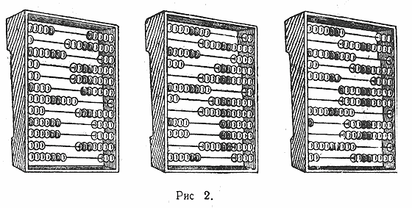
. Фибоначчиевская система счисления известна еще более узкому кругу специалистов. В ней вес k-ого разряда равен k-ому числу из последовательности Фибоначчи: 1, 2, 3, 5, 8, 13, 21, 34, 55, 89, 144, … , в которой каждый очередной член равен сумме двух предыдущих. Это позволяет не только использовать всего 2 цифры – 0 и 1 , но и дополнительно потребовать, чтобы нигде в записи числа две единицы не стояли рядом. Так как в итоге единицы встречаются в записи числа сравнительно редко, то это существенно облегчает вычисления.

Вернуться к содержанию

УРАВНОВЕШЕННАЯ ТРОИЧНАЯ СИСТЕМА СЧИСЛЕНИЯ
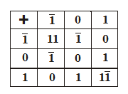

В отличие от обычной троичной системы счисления, вместо цифры 2 использует другую цифру – со значением –1. Это позволяет отказаться от особого обозначения для знака числа, так как знак числа определяется знаком его первой цифры. Кроме того, для этих цифр упрощаются таблицы сложения и умножения. Для удобства и большей выразительности вместо цифр чаще пишутся буквы: -1=N (negative), 0=O (внешнее сходство), 1=P (positive). Так как получились три подряд идущие буквы алфавита, то переход от значения цифры к ее коду (обозначению) или обратно осуществляется одной общей арифметической операцией (не требует логических операций и анализа). Среди первых электронных вычислительных машин была и московская «Сетунь», арифметическое устройство которой базировалось на таком представлении чисел.

Вернуться к содержанию

